Roteiro de atividade prática

Nome: Turma: .
Nome:
Nome:
Nome:
Nome:

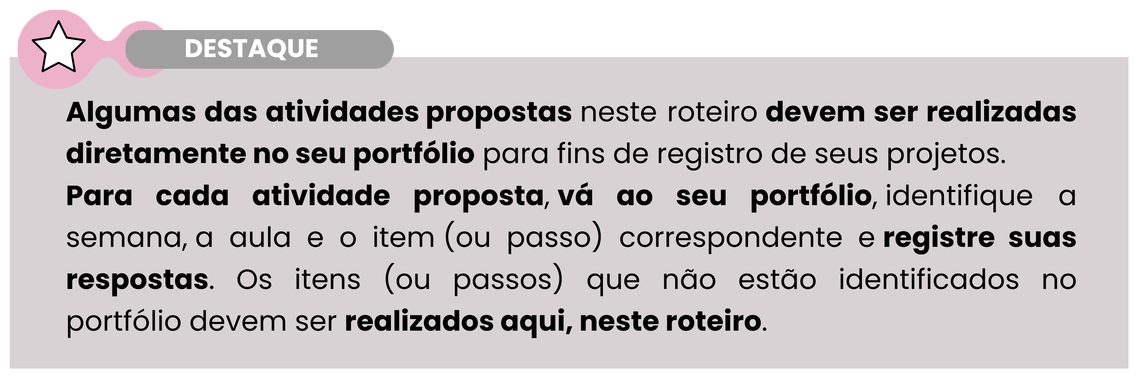

Título da atividade: Análise de feedback e realização de melhorias no MVP

Objetivos

- Analisar as respostas obtidas por meio de formulários de feedback sobre os MVP dos projetos.
- Identificar pontos fortes e áreas de melhoria de acordo com o feedback das partes interessadas.
- Implementar melhorias nos MVP com base nas sugestões recebidas, atualizando a proposta de cada projeto.

Lista de materiais
- Computador, tablet ou celular com acesso à internet;
- Roteiro de atividade prática;
- Lápis ou caneta;
- Outros materiais específicos necessários para o desenvolvimento dos projetos.

Procedimento

- Introdução
- Revisem o objetivo proposto, pois o foco é analisar os feedbacks recebidos, identificando o que agradou aos participantes e o que pode ser aprimorado nos MVP a fim de garantir que os projetos atendam de maneira mais eficaz às necessidades e às expectativas dos envolvidos.
- Acessem a plataforma em que os formulários foram criados e visualizem as respostas obtidas.

- Discussão em grupo
Após a análise, organizem-se em grupos para discutir as instruções. Cada grupo deve registrar:
- Dois pontos fortes indicados nas respostas (aspectos que mais agradaram aos participantes).

Campo para anotações:

- Dois pontos de melhoria sugeridos pelos participantes (aspectos que podem ser aprimorados nos MVP).

Campo para anotações:

- Implementação das melhorias no MVP
Com base nas sugestões obtidas, reflitam sobre as melhorias que podem ser inovadoras nos MVP. Considerem o que pode ser ajustado ou modificado para atender de maneira mais eficiente às expectativas dos participantes.

Espaço para registro:


O campo a seguir foi projetado para oferecer flexibilidade na descrição das melhorias nas inovações nos MVP. Aqui você pode anexar diferentes tipos de recursos, como imagens, gráficos, fórmulas, scripts ou qualquer outro formato visual ou textual que complemente a apresentação das melhorias realizadas.

- Registro no AVA
Envie ao AVA uma fotografia ou o arquivo deste roteiro de atividade prática preenchido.

